Actividad 10

Hacer una página web muestre un panel con las letras del abecedario. Darle formato y efectos al pasar y hacer clic sobre cada una de las letras. Cuando se pulse cada una de ellas, se mostrará la letra en pantalla, no pudiéndose volver a pulsar.
Ejemplo:
INCIAL:
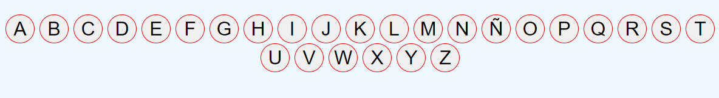
Pasando ratón por J:

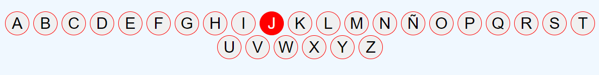
Haciendo Click en J:

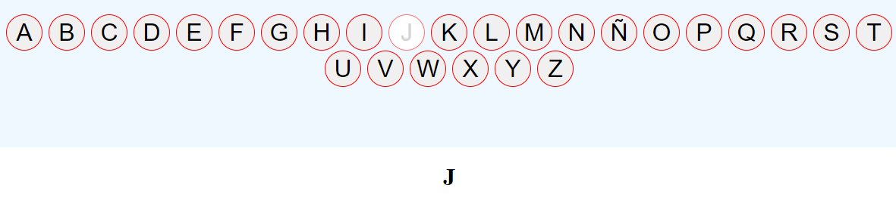
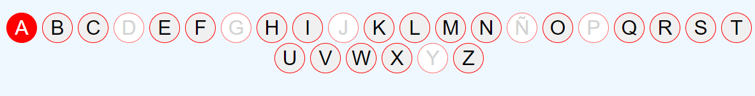
Se han pulsado ya la D, G, J, Ñ, P, Y y el ratón está encima de la A

